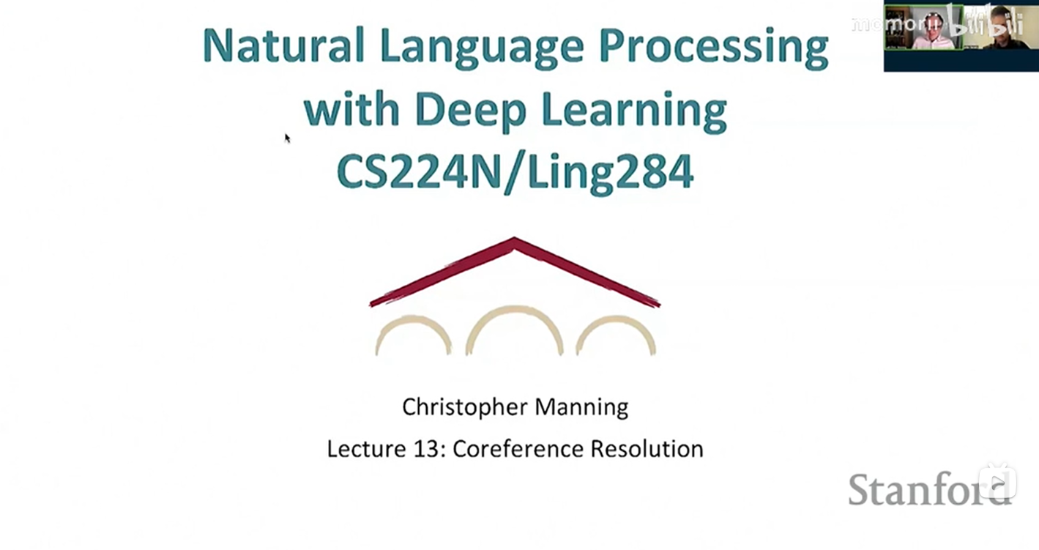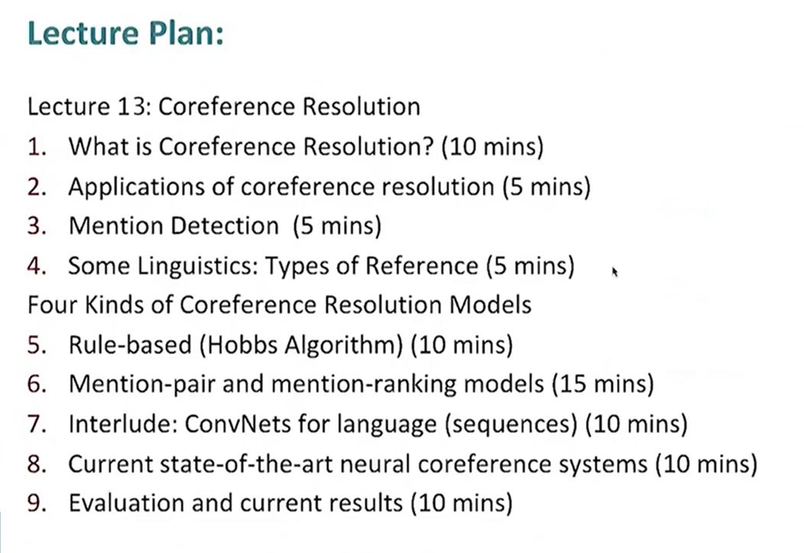

**What is Coreference Resolution?**

* **介绍共指消解的基本概念，即识别文本中指代同一实体的不同表达。**

共指消解（Coreference Resolution）是自然语言处理（NLP）中的一个重要任务，旨在识别和解析文本中指代同一实体的不同表达方式。简单来说，就是确定文中哪些词语或短语（通常是代词）指的是同一个对象。

**举个例子**

假设有这样一句话：

*“小明去学校了。他忘记带书包。”*

在这句话中，“小明”和“他”指的是同一个人。共指消解的任务就是自动识别出“他”指代的是“小明”。

**为什么共指消解很重要？**

1. **文本理解**：机器理解文本的基础，是自然语言处理的核心任务之一。
2. **信息抽取**：在信息抽取过程中，需要识别出所有指向同一实体的不同表述。
3. **问答系统**：提升问答系统的准确性和连贯性。
4. **机器翻译**：有助于在翻译时正确处理代词和名词的关系。

**共指消解的挑战**

1. **代词歧义**：代词如“他”、“她”、“它”等可能指代多个不同的实体，需要结合上下文判断。
2. **复杂句子结构**：长句和嵌套句子增加了共指消解的难度。
3. **同名异物**：同一个名字可能指代不同的实体（如不同人名相同）。

**常见方法**

1. **规则方法**：基于预定义的语言规则和模式进行识别。这种方法简单但不够灵活。
2. **机器学习方法**：利用标注数据训练模型，能够处理复杂情况，但需要大量标注数据。
3. **深度学习方法**：近年来，基于深度学习的模型，如BERT等，已经在共指消解任务中取得了显著进展。

共指消解是让计算机更好地理解和处理人类语言的重要步骤，在很多应用中都起着关键作用。

**Applications of Coreference Resolution**

**讨论共指消解在实际应用中的用途，如信息抽取和问答系统。**

共指消解在自然语言处理的多个实际应用中起着重要作用，以下是一些关键领域及其示例：

**1. 信息抽取 (Information Extraction)**

信息抽取的目标是从文本中提取有价值的信息，如实体、关系和事件。共指消解帮助确保所有指向同一实体的信息能够被正确地关联起来。

**示例**： 文本：*“苹果公司发布了新款iPhone。它的销售量预计将达到新高。”*

如果没有共指消解系统，提取的信息可能是：

* 实体：苹果公司
* 实体：iPhone
* 销售量：新高

有了共指消解系统，提取的信息会更准确：

* 实体：苹果公司
* 实体：iPhone（属于苹果公司）
* 销售量：iPhone的新高

**2. 问答系统 (Question Answering Systems)**

问答系统需要理解用户提出的问题，并在大量文本中找到正确答案。共指消解能够帮助系统理解问题中的代词和其指代对象，从而提高答案的准确性。

**示例**： 用户问题：*“谁是美国的第一任总统？他在哪一年出生？”*

文本：*“乔治·华盛顿是美国的第一任总统。他出生于1732年。”*

共指消解系统将：

* 识别出“他”指代“乔治·华盛顿”

回答：*“乔治·华盛顿出生于1732年。”*

**3. 文本摘要 (Text Summarization)**

在生成文本摘要时，共指消解帮助系统理解文本中的核心内容，确保生成的摘要能够准确反映原文。

**示例**： 原文：*“玛丽喜欢去海边度假。她通常和家人一起去。他们喜欢在那里游泳和烧烤。”*

共指消解系统将：

* 识别出“她”指代“玛丽”，“他们”指代“玛丽和家人”

生成的摘要：*“玛丽和家人喜欢去海边度假，游泳和烧烤。”*

**4. 情感分析 (Sentiment Analysis)**

在情感分析中，共指消解帮助系统准确地识别情感的对象，确保分析结果的准确性。

**示例**： 评论：*“iPhone 12的电池寿命很长。我非常喜欢它。”*

共指消解系统将：

* 识别出“它”指代“iPhone 12”

情感分析结果：*“非常喜欢 iPhone 12”*

**5. 机器翻译 (Machine Translation)**

在翻译过程中，共指消解确保代词和名词的关系被正确处理，生成连贯、准确的翻译结果。

**示例**： 英文原文：*“John took his dog to the park. He played fetch with it.”*

共指消解系统将：

* 识别出“He”指代“John”，“it”指代“dog”

中文翻译：*“约翰带着他的狗去公园。他和它玩了捡球游戏。”*

通过共指消解，以上应用在处理自然语言时变得更加智能和准确，提升了用户体验和系统性能。

**Mention Detection**

**探讨共指消解如何检测文本中可能指代实体的短语。**

共指消解中的提及检测（Mention Detection）是指识别文本中所有可能指代实体的短语或单词。这些提及可以是名词短语（如“苹果公司”）、代词（如“他”）或更复杂的结构（如“那位穿蓝色外套的男人”）。提及检测是共指消解的第一步，也是后续处理的基础。

**提及检测的步骤**

1. **识别名词短语**：最常见的实体提及形式是名词短语，如“乔治·华盛顿”、“那只猫”、“她的朋友”等。
2. **识别代词**：代词（如“他”、“她”、“它”）通常指代前面提到的实体，是提及检测的重要部分。
3. **识别描述性短语**：有时，描述性短语（如“公司的创始人”）也指代实体，需要被检测为提及。

**举个例子**

考虑以下文本：

*“玛丽正在看书。她的新书非常有趣。”*

**提及检测过程：**

1. **名词短语识别**：
   * 检测到“玛丽”（指代人）。
   * 检测到“书”（指代物品）。
2. **代词识别**：
   * 检测到“她”作为代词，可能指代先前的实体（如“玛丽”）。
   * 检测到“新书”也是一个名词短语，指代一种特定的物品。
3. **复杂短语**：
   * 如果有更复杂的结构，例如“那本她刚买的书”，提及检测系统需要识别出整个短语“那本她刚买的书”作为一个提及。

**应用中的挑战**

* **代词歧义**：代词可能有多个可能的指代对象，尤其是在复杂的文本中。例如，*“他把书给了他。”*，这里“他”有两个可能的指代对象。
* **隐含的提及**：有些提及可能并不直接出现，而是通过上下文隐含的，需要更高级的语言理解。

**提及检测的重要性**

提及检测是共指消解的关键部分。准确的提及检测直接影响到后续的共指关系识别。如果提及检测出错，共指消解的结果也会受到影响。提及检测不仅需要处理表面上的词语，还需要结合上下文和语法结构，理解句子的深层含义。

**示例总结**

在以上的例子中，“玛丽”、“她”、“书”、“新书”都是被提及检测系统识别出来的提及。共指消解的下一步就是确定这些提及之间的共指关系，即“她”指的是“玛丽”，“新书”指的是前面提到的“书”。

**Some Linguistics: Types of Reference**

**介绍不同类型的指代现象，从语言学角度分析。**

在语言学中，指代（Reference）现象涉及用词语或短语来指向语言外的实体或概念。根据指代的不同方式，主要可以分为以下几种类型：

**1. 回指 (Anaphora)**

回指是指代的一个常见形式，指一个词语或短语指向前文提到的某个实体。

**示例**： *“丽莎买了一本书。她非常喜欢它。”*

* **“她”**：指代“丽莎”。
* **“它”**：指代“书”。

回指通过指代前文的实体，使得语篇更加连贯。

**2. 前指 (Cataphora)**

前指是指一个词语或短语指向后文中即将出现的实体。这种情况通常在叙述中制造悬念或引起注意。

**示例**： *“当她进入房间时，玛丽感到了一阵凉意。”*

* **“她”**：指代“玛丽”，但在指代出现之前，实体还未被明确提到。

前指在文学作品中较为常见，用来保持叙述的张力。

**3. 外指 (Exophora)**

外指是指代现象中的一种，其中的指代对象在语境之外，即需要依赖实际的物理或社会语境来理解。

**示例**： *“看那棵树。”*

* **“那棵树”**：指代的是说话者和听话者在特定环境中能够看到的特定树木。

外指是指代现象中最直接的形式，通常出现在面对面的交流中。

**4. 同指 (Co-reference)**

同指是指多个词语或短语在文本中指代同一个实体。这些词语或短语可能在不同的句子中出现，也可能在同一个句子中。

**示例**： *“约翰告诉彼得，约翰会来参加聚会。”*

* **“约翰”**（两次出现）：都是同指的，指向同一个人。

在共指消解任务中，识别同指关系是关键步骤。

**5. 省略 (Ellipsis)**

省略是指在句子或话语中省略某些部分，而通过上下文推断出这些被省略的部分。这种现象也可以看作一种指代，因为省略的内容在理解时需要参照前面的信息。

**示例**： *“你吃过午饭了吗？我已经吃过了。”*

* **“吃过”**：省略了“午饭”，但在语境中可以清楚地理解为指代“午饭”。

**6. 反身指代 (Reflexive Reference)**

反身指代是指一个词语指向同一个句子中的主语，通常由反身代词来实现，如“自己”、“他自己”。

**示例**： *“她责怪了她自己。”*

* **“她自己”**：指代同一个句子的主语“她”。

**总结**

不同类型的指代现象在语言中起着重要作用，它们帮助我们在对话中保持连贯性和理解性。无论是回指、前指还是外指，每种指代形式都使得交流更加流畅。理解这些指代类型不仅对语言学研究有重要意义，也对自然语言处理任务如共指消解至关重要。

**Rule-based (Hobbs Algorithm)**

**讲解基于规则的共指消解方法，特别是 Hobbs 算法。**

Hobbs算法是一种用于共指消解的经典规则方法。它主要用于识别代词和名词短语之间的共指关系。以下是一个简单的例子来说明其工作原理：

**示例句子**

“John went to the store. He bought some milk.”

**Hobbs算法步骤**

1. **解析句子：**
   * 通过句法解析，确定句子结构。比如，第一个句子中的主语是“John”，第二个句子的主语是“He”。
2. **从代词开始向上回溯：**
   * 从“He”所在的位置开始，沿着句法树向上回溯，直到找到最近的 NP（名词短语）节点。
3. **向左查找：**
   * 在找到的 NP 节点所在的级别，向左查找其他 NP 节点，寻找潜在的先行词。
4. **跨句查找：**
   * 如果在同一个句子中没有找到合适的先行词，算法会继续向上回溯到父节点，然后在前面的句子中重复上述步骤。

**在这个例子中**

* “He” 会首先指向最近的 NP“John”，因为它是最靠近的、符合语法的名词短语。

**总结**

Hobbs算法通过结构化的规则步骤，有效地缩小了代词可能指代的先行词范围，实现了简单而有效的共指消解。

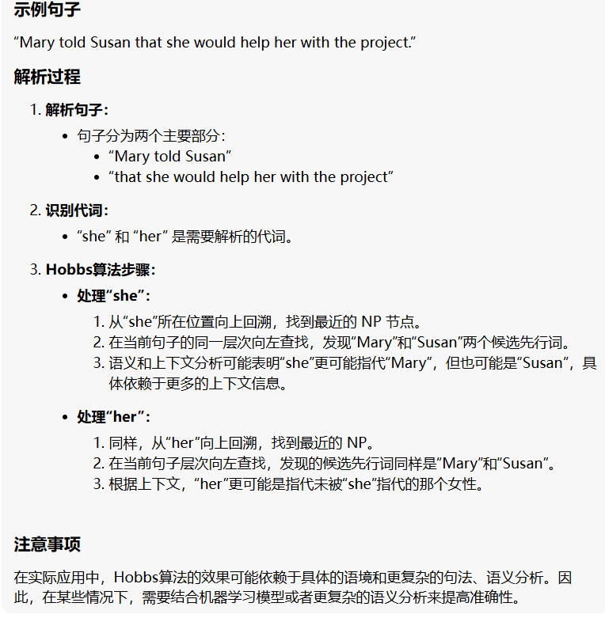

**Mention-pair and Mention-ranking Models**

**介绍基于机器学习的共指消解模型，包括提及对和提及排序模型。**

基于机器学习的共指消解模型通过数据驱动的方法来自动识别文本中的共指关系。两种常见的方法是提及对模型（Mention-pair Models）和提及排序模型（Mention-ranking Models）。这些模型试图从数据中学习如何识别哪些提及指代同一个实体，并基于这种学习来预测新文本中的共指关系。

**1. 提及对模型 (Mention-pair Models)**

**基本概念**： 提及对模型通过考虑一对提及来判断它们是否指代同一实体。模型将每一对可能的提及作为一个二分类问题：这对提及是否指代同一个实体？如果是，模型将这对提及标记为“共指”；如果不是，标记为“非共指”。

**步骤**：

1. **生成提及对**：在文本中找到所有可能的提及，然后生成所有可能的提及对。例如，如果文本中有三个提及“约翰”、“他”和“比尔”，则可能的提及对为“约翰-他”、“约翰-比尔”和“他-比尔”。
2. **特征提取**：对每个提及对提取特征，如距离、性别一致性、数的一致性、是否是同一个名字等。这些特征帮助模型判断两个提及是否指代同一实体。
3. **模型训练**：使用标注数据训练分类器，让它学习如何基于这些特征来判断提及对的共指关系。常见的分类器包括逻辑回归、支持向量机（SVM）等。
4. **预测共指关系**：在新文本中生成提及对，提取特征，然后用训练好的模型来预测每对提及是否共指。

**示例**： 考虑以下文本：

*“莎莉看到约翰。他在看书。”*

生成的提及对可能包括：

* “莎莉-他”
* “约翰-他”
* “莎莉-约翰”

模型可能会得出：

* “莎莉-他”：非共指
* “约翰-他”：共指

**2. 提及排序模型 (Mention-ranking Models)**

**基本概念**： 提及排序模型通过对一个提及与之前所有潜在先行词的排序来决定它的最佳先行词。模型会为每个提及寻找最合适的先行词（即最可能与之共指的提及），从而避免生成和评估所有可能的提及对。

**步骤**：

1. **候选先行词生成**：对于每个提及，生成一组候选先行词。这些候选先行词通常是该提及之前出现的提及。
2. **特征提取**：对于每个候选先行词，提取相应的特征，如距离、性别一致性等。
3. **模型训练**：训练一个排序模型来对候选先行词进行排序，模型会为每个提及选出最有可能的先行词。
4. **预测共指关系**：在新文本中，模型为每个提及选择一个最佳先行词。如果模型认为某个先行词是最佳匹配，则认为这两个提及共指。

**示例**： 考虑以下文本：

*“玛丽遇到了莎莉。她邀请她共进晚餐。”*

假设我们要为第二句中的“她”找到先行词。

1. **候选先行词**：
   * “玛丽”
   * “莎莉”
2. **特征提取**：
   * “玛丽-她”：距离、性别一致性、数一致性等特征。
   * “莎莉-她”：同样的特征集。
3. **模型选择**：
   * 模型可能得出“玛丽”更符合条件，因此选择“玛丽”作为“她”的先行词，认为它们共指。

**提及对模型 vs 提及排序模型**

* **提及对模型**：生成并评估所有可能的提及对，优点是简单直接，但可能会产生大量不必要的计算，尤其是在文本长且提及多时。
* **提及排序模型**：通过对提及进行排序来选择最佳先行词，减少了计算量，并且通常表现更好，因为它更符合实际语言中的指代方式。

**总结**

提及对模型和提及排序模型都是基于机器学习的共指消解方法。提及对模型通过逐对比较来判断共指关系，而提及排序模型则通过排序候选先行词来确定最合适的指代对象。两种方法各有优缺点，适用于不同的应用场景。

**Interlude: ConvNets for Language (Sequences)**

**讨论卷积神经网络在语言序列处理中的应用。**

卷积神经网络（Convolutional Neural Networks, CNNs）在计算机视觉中非常流行，但它们也可以用于处理语言序列（如文本）。尽管语言序列与图像有显著的不同，CNNs 在提取局部特征和捕捉短语模式方面表现出色，这使得它们在某些 NLP 任务中非常有效。

**CNN 在语言序列处理中的基本概念**

在处理语言序列时，CNN 的核心思想是使用卷积核（filters）来提取文本中的局部特征，这些特征可以是单词、短语或特定模式。通过堆叠多层卷积核，CNN 能够捕捉更高层次的语义信息。

**CNN 处理语言序列的步骤**

1. **嵌入层（Embedding Layer）**：首先，将文本中的每个单词转换为固定维度的向量，这些向量通常通过预训练的词嵌入（如 Word2Vec, GloVe）或学习到的嵌入来表示。
2. **卷积层（Convolutional Layer）**：对嵌入后的向量应用卷积操作，使用多个卷积核来提取不同的局部特征。每个卷积核会在嵌入向量上滑动，生成特征图。
3. **激活函数（Activation Function）**：对卷积层输出的特征图应用非线性激活函数（如 ReLU），引入非线性。
4. **池化层（Pooling Layer）**：对特征图进行下采样（如最大池化），减少特征图的维度，同时保留重要信息。
5. **全连接层（Fully Connected Layer）**：将池化层的输出展平，并通过一系列全连接层进行处理，最终用于分类或其他任务。

**举个例子**

假设我们有一个文本分类任务，需要判断一段用户评论是正面还是负面。

**示例评论**： *“这家餐馆的食物非常好，服务也很棒！”*

**步骤解析：**

1. **嵌入层**：
   * 将评论中的每个单词转换为嵌入向量。例如，假设“食物”的嵌入向量是 [0.2, 0.3, 0.4]，其他单词也有类似的嵌入向量。
2. **卷积层**：
   * 使用多个卷积核（如大小为3的卷积核）在嵌入向量上滑动，提取“三元组”特征。例如，一个卷积核可能会检测到“非常好”和“服务也”的特征。
3. **激活函数**：
   * 应用 ReLU 激活函数，将卷积层输出中的负值变为零，保持非负特征。
4. **池化层**：
   * 对每个特征图应用最大池化操作，选择特征图中最重要的值。例如，如果特征图是 [0.5, 0.8, 0.1]，最大池化结果为 0.8。
5. **全连接层**：
   * 将池化层输出展平，传递给全连接层，最终输出分类结果（正面或负面）。

**优点和应用**

* **局部特征提取**：CNN 能够有效提取文本中的局部模式，如关键词和短语，有助于捕捉重要信息。
* **并行计算**：卷积操作可以并行化，计算效率高，适合处理大规模数据。
* **层次特征表示**：通过多层卷积和池化，CNN 能够逐层提取更高层次的特征，适用于复杂任务。

**应用场景**

1. **文本分类**：如情感分析、垃圾邮件检测、新闻分类等。
2. **序列标注**：如命名实体识别（NER）、部分语法分析等。
3. **问答系统**：从文本中提取答案，处理用户查询。

**总结**

卷积神经网络在处理语言序列方面展示了强大的特征提取能力。通过应用嵌入、卷积、激活和池化等步骤，CNN 能够从文本中提取有用的局部特征，并利用这些特征完成分类、标注等任务。尽管 RNN 和 Transformer 在处理序列数据方面也很有效，但 CNN 提供了一种高效的替代方案，特别是在需要捕捉局部模式的任务中。

**Current State-of-the-art Neural Coreference Systems**

**探索当前先进的神经网络共指消解系统。**

当前先进的神经网络共指消解系统利用深度学习模型来自动识别和处理文本中的共指关系。近年来，基于神经网络的模型在共指消解任务中取得了显著进展，特别是借助于预训练语言模型（如BERT、GPT）和复杂的神经网络架构。

**主要模型和技术**

1. **End-to-end Neural Coreference Resolution**
2. **基于BERT的模型**
3. **SpanBERT和CorefQA**

**1. End-to-end Neural Coreference Resolution**

**基本概念**： 这种方法通过一个端到端的神经网络模型，直接从文本中学习共指消解，无需复杂的手工特征工程。模型的核心是能够同时生成提及和判断共指关系的网络结构。

**步骤**：

1. **提及生成**：识别所有可能的提及短语。
2. **提及表示**：使用LSTM或其他RNNs对提及进行编码，生成提及的向量表示。
3. **提及对评分**：计算所有提及对的共指得分，确定哪些提及对属于同一实体。

**示例**： *“Alice说她喜欢冰淇淋。”*

* 生成提及：模型识别到“Alice”和“她”是提及。
* 提及表示：为每个提及生成向量表示。
* 提及对评分：计算“她”与“Alice”的共指得分，如果得分高，则认为“她”指代“Alice”。

**2. 基于BERT的模型**

**基本概念**： BERT（Bidirectional Encoder Representations from Transformers）是一种预训练语言模型，通过双向Transformer架构对文本进行编码，生成强大的上下文表示。在共指消解任务中，基于BERT的模型利用其强大的语义理解能力来提高共指关系识别的准确性。

**步骤**：

1. **文本编码**：使用预训练的BERT模型对整个文本进行编码。
2. **提及表示**：提取文本中所有可能的提及，并通过BERT的输出层表示这些提及。
3. **共指关系判断**：基于提及表示，利用分类器判断提及对的共指关系。

**示例**： *“Bob喜欢他的狗。它是他的好朋友。”*

* 文本编码：使用BERT对整个句子进行编码。
* 提及表示：提取“Bob”、“他的狗”、“它”、“他的”作为提及。
* 共指关系判断：BERT生成的表示可以帮助识别“它”和“他的狗”的共指关系，以及“他的”和“Bob”的共指关系。

**3. SpanBERT和CorefQA**

**SpanBERT**： SpanBERT是BERT的一种变体，专门优化了对文本片段（spans）的表示能力，特别适合处理共指消解任务。它能够更好地捕捉短语级别的特征，使得共指关系判断更加准确。

**CorefQA**： CorefQA模型将共指消解任务视为一个问答任务，通过提问的方式来确定提及的先行词。利用QA模型的优势，CorefQA在处理复杂的共指关系时表现出色。

**示例**： *“Emma把她的书放在桌子上。她觉得书会安全。”*

* SpanBERT：使用SpanBERT对“Emma”、“她的书”、“她”、“书”生成强大的片段表示。
* CorefQA：将“她”视为问题，使用QA模型找到“Emma”作为答案，并识别“书”与“她的书”的共指关系。

**当前的先进系统**

1. **AllenNLP's Coreference Resolver**：
   * 使用基于BERT的模型，提供了一个高效的共指消解系统。
   * 效果优异，广泛应用于学术研究和工业应用中。
2. **Stanford's CoreNLP**：
   * 包含基于神经网络的共指消解模块，能够处理多种语言的文本。
   * 模型易于使用，并集成在Stanford NLP工具包中。
3. **Google's Lingvo**：
   * 提供了强大的自然语言处理框架，包括共指消解模型。
   * 利用大规模预训练模型，提供高准确度的共指消解服务。

**总结**

当前的先进神经网络共指消解系统通过深度学习技术，特别是预训练语言模型（如BERT、SpanBERT）和复杂的神经网络架构，实现了高效准确的共指消解。这些系统在处理复杂的共指关系时表现出色，并被广泛应用于各种NLP任务和应用场景。通过这些系统，文本中的共指关系能够被更准确地识别和处理，提高了自然语言理解的整体水平。